FZLV 48V
FZLV 48V är ett centralmatat lågvoltssystem som övervakar hänvisningsarmaturer & nödljus på armaturnivå.
Systemet är ett adresserbart, där man kan se status på varje enskild armatur.
Ex. fel på ljuskälla.
Kommunikationen sker överlagrat. Så man styr, matar & övervakar med samma kabel.
I systemet kan man blanda armaturer för beredskapsdrift och permanentdrift på samma linje.
(Max 20 armaturer per linje).
Från centralenheten kan man sedan skicka information vidare till ex. Fastighetens DUC.

 |  |  |  | 
 | FZLV 48V  7,2Ah (4utgångar)   | E: 7347613  Art. 210051 | 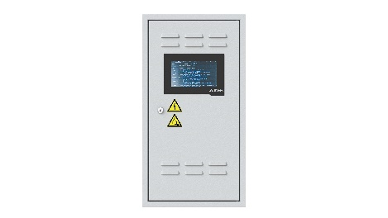 | Montage: Vägg  Display: 7” pekskärm  Mått: 650x350x150mm
 | FZLV 48V  12Ah (8utgångar) | E: 7347614  Art. 210053 |  | Montage: Vägg  Display: 7” pekskärm  Mått: 650x350x150mm

 | FZLV 48V  18Ah (8utgångar) | E: 7346473  Art. 210056 |  | Montage: Vägg  Display: 7” pekskärm  Mått: 870x460x150

 | FZLV 48V  26Ah (8utgångar) | E: 7346474  Art. 210057 |  | Montage: Vägg  Display: 7” pekskärm  Mått: 870x460x150

 | FZLV 48V  33Ah (8utgångar) | E: 7346475  Art. 210058 |  | Montage: Vägg  Display: 7” pekskärm  Mått: 870x460x150

 | FZLV 48V  40Ah (8utgångar) | E: 7346476  Art. 210059 |  | Montage: Vägg  Display: 7” pekskärm  Mått: 870x460x150

